ABC&大姨妈 打响经期保卫战
广 告 主：ABC
所属行业：女性卫生
执行时间：2020.08-12
参选类别：创意传播类
营销背景
ABC与大姨妈深入合作多年，借助站内投放数据和经期用户反馈，不断进行产品升级，不仅打消用户针对KMS清凉因子的顾虑，还在2019年针对宫寒痛经的用户推出调经养血的汉方系列，2020年ABC继续携手大姨妈打响舒适经期保卫战，帮助用户解决经期问题，享受舒适经期，完成经期科普到产品种草到电商购买完整消费闭环。
营销目标
紧扣用户经期会遇到很多不舒适症状痛点，通过在大姨妈站内品牌全场景化植入，精准拦截经期开始人群，通过内容教育和促销互动双管齐下长线强化用户对新品感知与认可，为了打出新品差异化，提高认知度。
策略与创意
视频链接：https://v.youku.com/v_show/id_XNTExNDc2NzkxMg==.html
大姨妈站内经期记录人群用户体量达8450万人，对卫生巾有强需求，超过1000万用户正记录经期问题，亟需一个专业的平台，权威的品牌来教育并提供舒适经期解决方案。
执行过程/媒体表现
一个大姨妈经期记录用户是如何感知ABC场景的呢？首先当经期开始时，用户打开【记录反馈】记录经期血量和症状，同时大姨妈送出经期关怀，并提醒用户注意卫生巾存量，直接点击推送跳转商城完成购买；
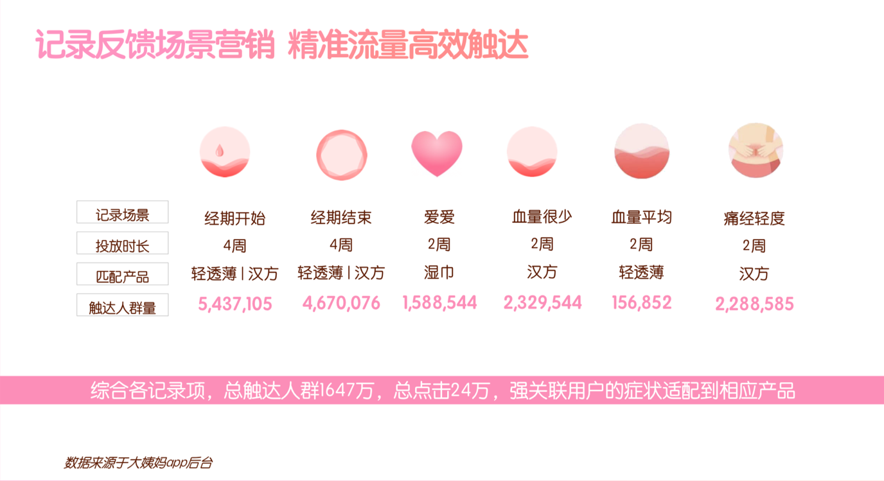
然后用户会通过搜索站内关键词，浏览站内文章来“涨知识”这时候我们为用户准备专业PGC内容和优质KOL种草文，通过用户搜索关键词进行精准内容推送，在文章内植入产品信息和跳转链接，挖掘多元消费场景；
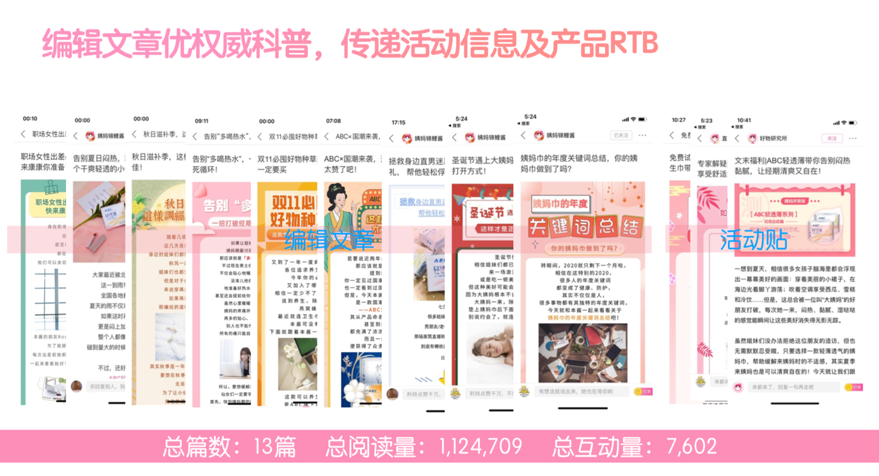
最后，我们还帮助用户邀请知名专家学者带来【如何享受舒适经期】专场直播，在秋冬更容易痛经的情况下，针对为何会痛经以及如何缓解痛经在线一对一答疑，在直播间加入商品按钮，全面引爆用户购买热情，还有免费试用活动，完成品牌与用户第一次亲密接触，全方位引流购买，完成记录-搜索-浏览内容-参与互动-购买全场景全辐射立体化传播矩阵，达到品效合一目的。
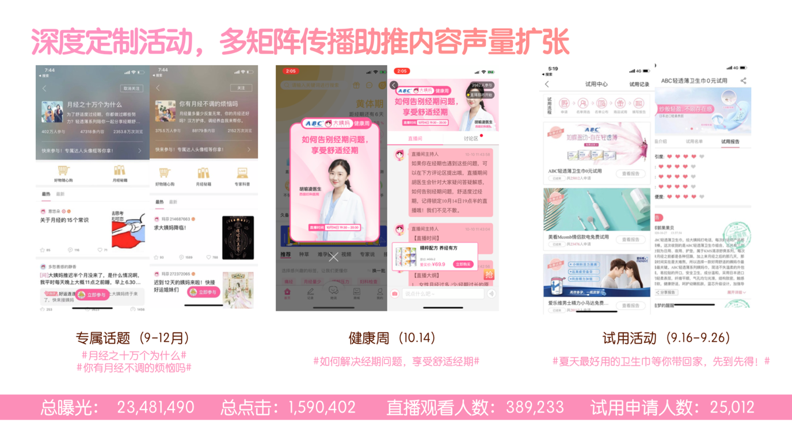
营销效果与市场反馈
ABC联合大姨妈结合产品季节性和使用场景重点推广，借助女性垂直平台大姨妈，在APP内进行全场景化植入，搭建品牌内容阵地同时引流销售完成闭环。
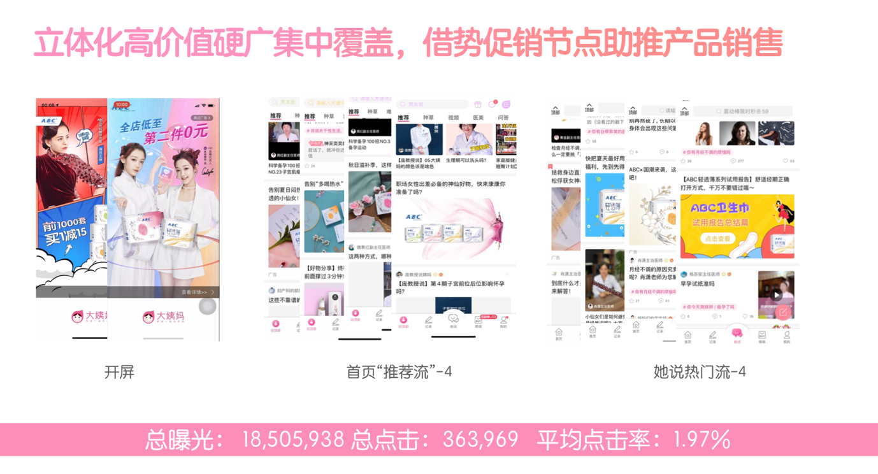
本次活动中，通过APP优质硬广预计覆盖人群8450万+，总PV超7065万+，硬广总点击超143万+，曝光完成率曝光完成率达111%，点击完成率达118%。
通过记录反馈和搜索推荐强关联用户的症状适配到相应产品，共曝光180万+，共点击13万+；
邀请权威专家举办在线教育讲座，为40万用户一对一答疑解惑，共吸引站内2万用户；
申请产品试用，导流商品购买，商品转化率达11%。

